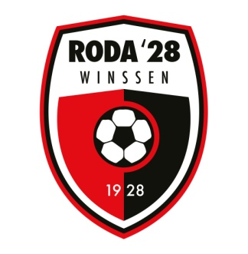

AANMELDINGSFORMULIER

Algemene gegevens

Achternaam: Voorletters:

Roepnaam: Geboortedatum (dd-mm-jjj) :

Adres: M/V *)

Postcode en woonplaats:

Telefoonnummer: Mobiel nummer:

E-mail:

Vanaf 14 jaar legitimatie verplicht! Soort: paspoort / id-kaart / rijbewijs *)
(kopie bijvoegen)
Nummer:

Bij aanmelding vanaf de D-pupillen (11 jaar) is het verplicht om een pasfoto in te leveren.

Formulier s.v.p. inleveren bij secretariaat: Sjaak Gerrits
Kennedysingel 39b
6645 AT WINSSEN
Tel.: 0487-521667

Na inlevering van het aanmeldingsformulier wordt u als KNVB-lid aangemeld.
Dan wordt de (verplichte) spelerspas aangemaakt.
Daarna (eerder niet) bent u speelgerechtigd.
U ontvangt van ons zo snel mogelijk bericht wanneer de trainingen/wedstrijden aanvangen.

*) omcirkel s.v.p. hetgeen van toepassing is

vv Roda ’28 - sportpark De Boshof - Plakstraat 6 - 6645 KL WINSSEN - tel: 0487-521646
www.roda28.nl secretariaat@roda28.nl

